前提：本地安装有 node npm git

安装步骤：

1. npm create umi
2. 选择 ant-design-pr0
3. 选择 javascript
4. 文件生成好之后执行 npm install 安装依赖

如果上述操作不成功可以

访问这个地址 ：<https://github.com/kwzm/workshop-fe/tree/b1728c54d3da3ddc1b4ac53b70c712613d3d8a14>

下载我的源代码

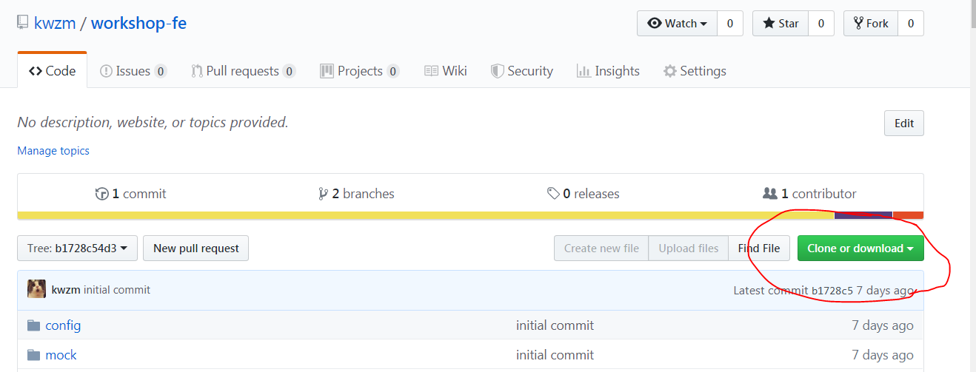

然后在下载好的目录（先解压）里面执行 npm install

1. 安装依赖需要花一些时间，不要着急，安装完成之后执行 npm start 启动，如果能显示出页面则安装成功。

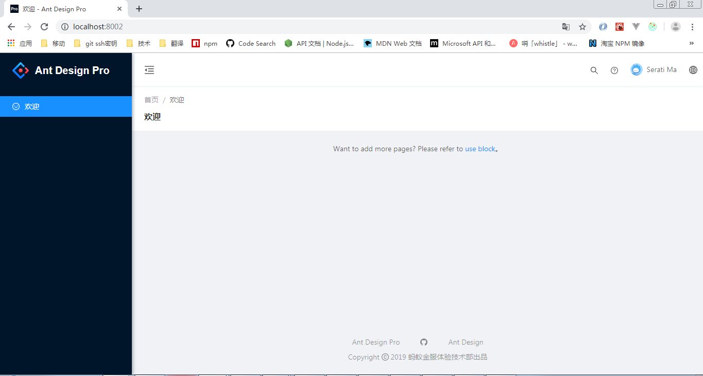

注意：

不要在你没有权限的目录下安装（比如 c盘）

确保 npm 设置好代理（内网需要）和镜像